新 书 推 荐

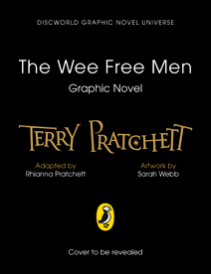
中文书名：《小小的自由人》
英文书名：The Wee Free Men
作 者：Terry Pratchett and Sarah Webb, adapted by Rhianna Pratchett
出 版 社：PRH UK
代理公司：PRH UK/ANA
页 数：128页
出版时间：2028年4月
代理地区：中国大陆、台湾
审读资料：电子稿
类 型：漫画和图像故事

- 对Terry Pratchett备受喜爱的《小小的自由人》(The Wee Free Men)的一部惊艳全彩图像小说改编。属于《碟形世界图像小说宇宙》(Discworld Graphic Novel Universe)的一部分。
- 《小小的自由人》是进入《碟形世界》的完美入门之作。讲述少女女巫蒂芙尼·艾兴发现自身魔法能力的故事。属于全新的《碟形世界图像小说宇宙》(Discworld Graphic Novel Universe)——一个为蓬勃发展的图像小说市场重新诠释这部畅销系列的图书体系。
- 迄今为止，《碟形世界》(Discworld)系列全球销量已超1亿册。Rhianna Pratchett撰写了此次改编，以全新媒介呈现其父亲非凡的叙事功力。《小小的自由人》是目前唯一由Rhianna执笔的《碟形世界》图像小说，她为改编增添了额外且重要的一层真实性。

内容简介：

蒂芙尼(Tiffany)长大后想成为一名女巫。

一个真正的女巫，戴着尖尖的帽子。还有飞行，她一直梦想着飞行。但她担心蒂芙尼不是一个很“女巫味”的名字。而一直以来都有一位女巫守护着蒂芙尼的土地，阻止噩梦穿透过来。

如今噩梦带走了她的弟弟，找回他的重任落在了她肩上。

有一群桀骜不驯的小精灵听她调遣，蒂芙尼并非孤身一人。而且她是祖母艾兴奶奶(Granny Aching)的第二十代孙女：一位非凡的牧羊女，也是这片土地的保护者。

蒂芙尼·艾兴(Tiffany Aching)。这可真是个相当棒的女巫名字。

作者简介：


瑞安娜·普拉切特(Rhianna Pratchett)在威尔特郡(Wiltshire)的白垩丘陵地带长大。她曾做过记者，之后进入电子游戏行业，成为一位获奖编剧。

莎拉·韦伯(Sarah Webb)是一位来自阿拉斯加的插画家、视觉开发和背景美术师以及漫画家。她的作品专注于创造沉浸式的世界与叙事，灵感源自日常生活与自然中那些超凡脱俗与奇异之处。

内页插图：

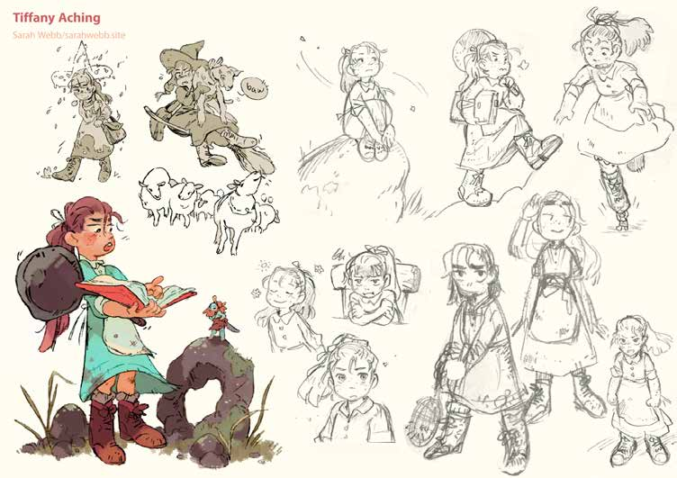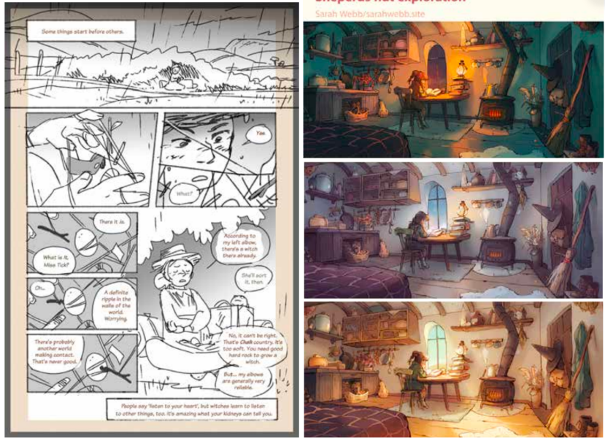

请将反馈信息发至：版权负责人
Email：Rights@nurnberg.com.cn
安德鲁·纳伯格联合国际有限公司北京代表处
北京市海淀区中关村大街甲59号中国人民大学文化大厦1705室, 邮编：100872
电话：010-82504106, 传真：010-82504200
公司网址：http://www.nurnberg.com.cn
书目下载：http://www.nurnberg.com.cn/booklist_zh/list.aspx
书讯浏览：http://www.nurnberg.com.cn/book/book.aspx
视频推荐：http://www.nurnberg.com.cn/video/video.aspx
豆瓣小站：http://site.douban.com/110577/
新浪微博：安德鲁纳伯格公司的微博_微博 (weibo.com)
微信订阅号：安德鲁纳伯格联合国际北京代表处

